Politechnika Częstochowska
Dąbrowskiego 69
42-201 Częstochowa

Pismo: RK - 192/20 Częstochowa dnia: 2020-02-25

O D P O W I E D Ź

na zapytania w sprawie SIWZ oraz Powiadomienie o przedłużeniu terminu składania ofert
Szanowni Państwo,
Uprzejmie informujemy, iż do Zamawiającego wpłynęła prośba o wyjaśnienie zapisu specyfikacji istotnych warunków zamówienia, w postępowaniu prowadzonym na podstawie przepisów ustawy z dnia 29 stycznia 2004 roku Prawo Zamówień Publicznych (t.j. Dz.U. z 2019 r. poz. 1843) w trybie przetarg nieograniczony, na:
Dostawa artykułów reklamowych dla jednostek organizacyjnych Politechniki Częstochowskiej, spr. nr rej. ZP/D-03/20
Treść pytań jest następująca :
PYTANIE 1:
pozycja nr 2 smycz.
Czy zamawiający opisując smycz jako " z łącznikiem i zamknięciem bezpieczeństwa" miał na myśli powyższe rozwiązanie:
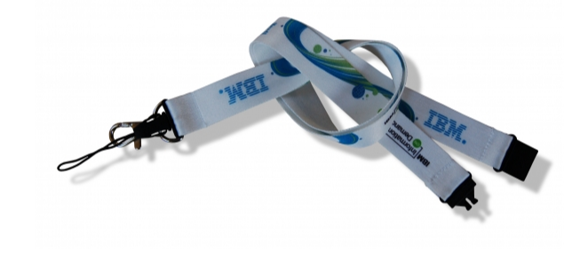
czy
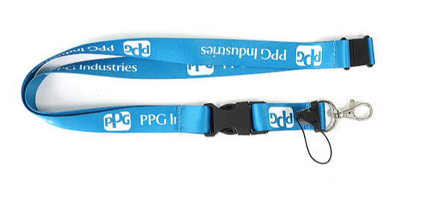
ODPOWIEDŹ 1:
Zamawiający opisując smycz jako ,,z łącznikiem i zamknięciem bezpieczeństwa” miał na myśli rozwiązanie zastosowane w drugim z przedstawionych wariantów.

PYTANIE 2:
pozycja nr 5 kubek ceramiczny.
Czy zamawiający dopuszcza pojemność 330ml?
Czy kubek ma być w opakowywaniu indywidualnym czy zbiorczym?
ODPOWIEDŹ 2:
Zamawiający dopuszcza kubek o pojemności 330 ml. Zamawiający wymaga, aby kubek był w opakowaniu indywidualnym.

PYTANIE 3:
pozycja nr 11. maskotka w kształcie Żyrafy.
Maskota jest niedostępna. Czy w związku z tym zamawiający dopuszcza inną maskotkę np:
a) żyrafa - 10 cm , nadruk na koszulce
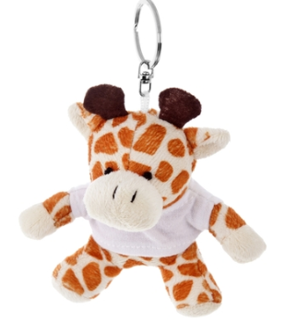
b) maskotka-różne wzory- 14cm, nadruk na chuście

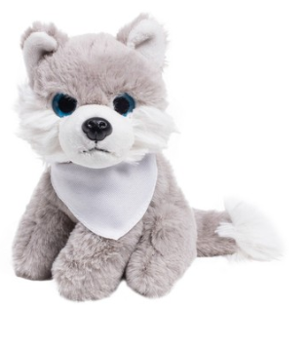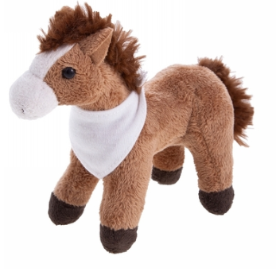
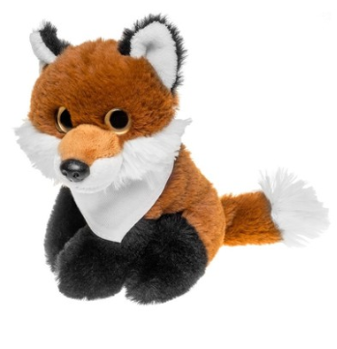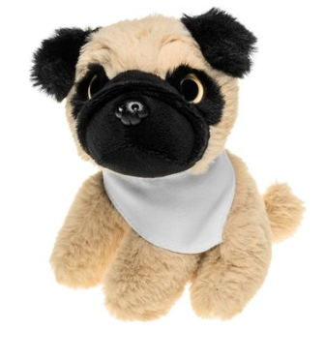

ODPOWIEDŹ 3:
Zamawiający dopuszcza inny wzór maskotek – zwierzątek (z wyłączeniem misiów oraz maskotek opisanych w pkt. 12-14 opisu przedmiotu zamówienia. Jednocześnie Zamawiający nie dopuszcza maskotek o wysokości poniżej 18 cm.

PYTANIE 4:
pozycja nr 16. krawat jedwabny
proszę o udostępnienie wzoru haftu oraz jego wymiarów
ODPOWIEDŹ 4:
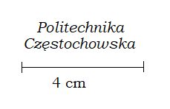
Wyhaftowany napis: "Politechnika Częstochowska" - wzór powyżej. Wymiar haftu 4 cm +/- 0,5 cm.
PYTANIE 5:
pozycja nr 18. zawieszka odblaskowa miękka
Proszę o informację ile kolorów nadruku ma być na zawieszce
ODPOWIEDŹ 5:
Zamawiający wymaga nadruku "Politechnika Częstochowska" w jednym kolorze.

PYTANIE 6:
pozycja nr 19. bidon na wodę
Bidon zgodny z opisem zamawiającego występuję w pojemności w 950ml oraz 1450ml. Nie ma pojemności 250ml tego bidonu.
Nie ma koloru fioletowego- jest różowy.
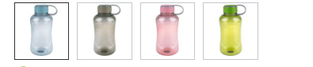
Czy zamawiający dopuszcza takim wypadku:
a) bidon z tritanu (plastik do kontaktu z żywnością) 1000ml, przegrodą na owoce:
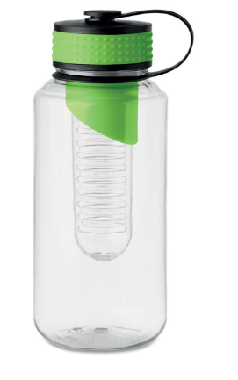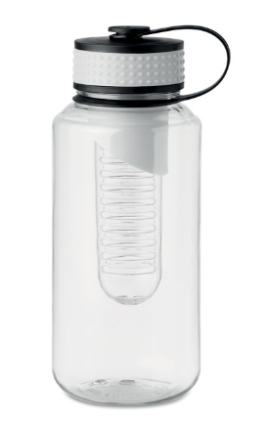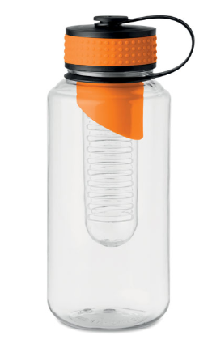
Jaki nadruk (ile kolorów) ma być na butelce?
ODPOWIEDŹ 6:
Zamawiający dopuszcza bidony o pojemności od 250ml do 500ml. Zamawiający dopuszcza bidony w następujących kolorach: niebieski, różowy, czerwony, szary, fioletowy lub granatowy – do wyboru 2 kolory z wyżej wymienionych (po 250 szt.). Zamawiający wymaga nadruku na bidonie w jednym kolorze.

PYTANIE 7:
pozycja nr 20. zasłona na kamerę
Ile kolorów nadruku ma być na zasłonie na kamerę komputera?
ODPOWIEDŹ 7:
Zamawiający wymaga nadruku w jednym kolorze.

Z uwagi na powyższe Zamawiający przedłuża termin składania ofert do dnia 05.03.2020 r. do godz. 10:30. Oferty należy składać w siedzibie Zamawiającego w pok. 28.
Otwarcie ofert nastąpi tego samego dnia tj. 05.03.2020 r. o godz. 11:15 w siedzibie Politechniki Częstochowskiej przy ul. Dąbrowskiego 69, pok. 32.

Informujemy, że zgodnie z wymogiem art. 38 ust. 2 ustawy z dnia 29 stycznia 2004 roku Prawo Zamówień Publicznych (t.j. Dz.U. z 2019 r. poz. 1843), stanowisko Zamawiającego zostało rozesłane do wszystkich wykonawców, którym przekazano SIWZ.
dr inż. Arkadiusz Kociszewski
Kanclerz Politechniki
Częstochowskiej

